**EKSPOR CANGKANG SAWIT**

1. Perkembangan Neraca Perdagangan Indonesia Januari- oktober 2022-2023

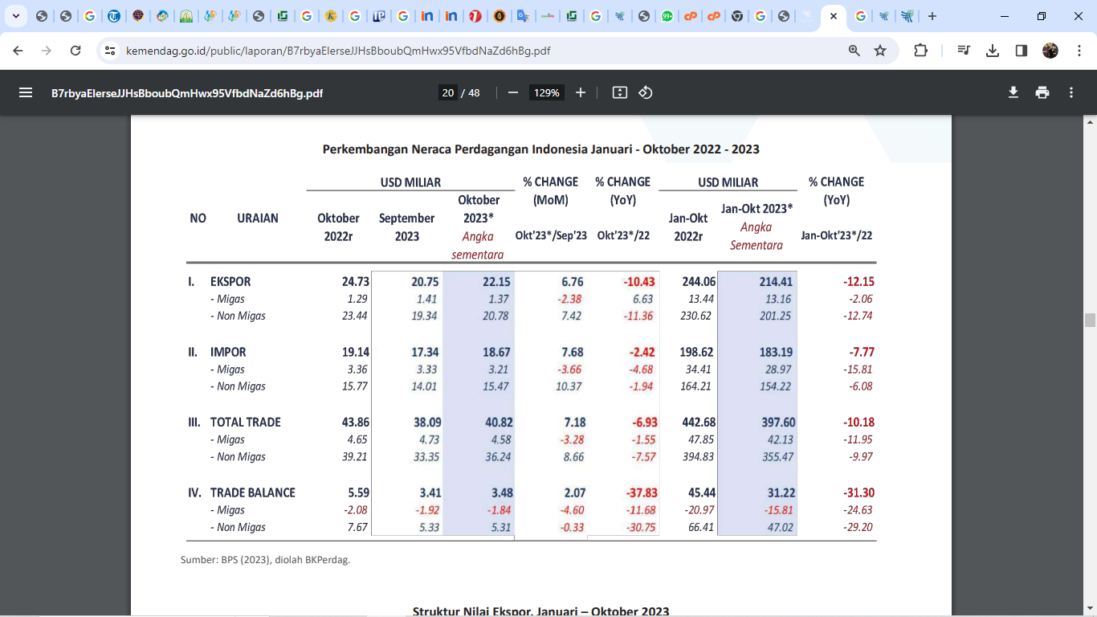

1. Struktur Nilai Ekspor, Januari- oktober 2023

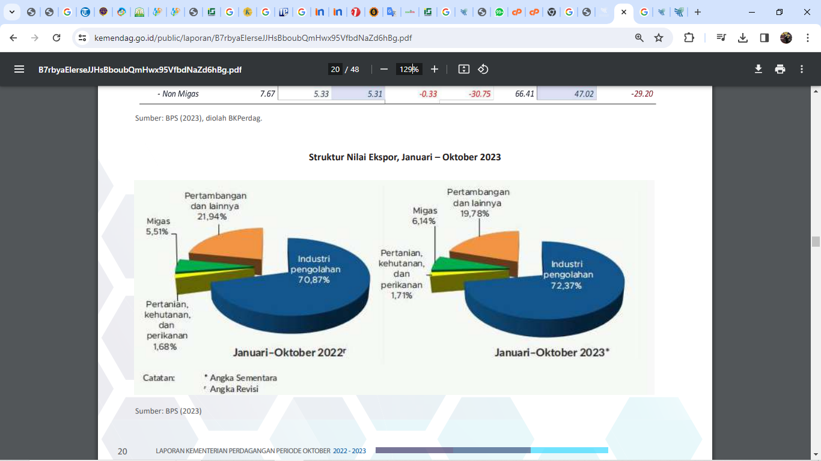

1. Nilai Ekspor Menurut Peabuhan Muat Di Provinsi Aceh

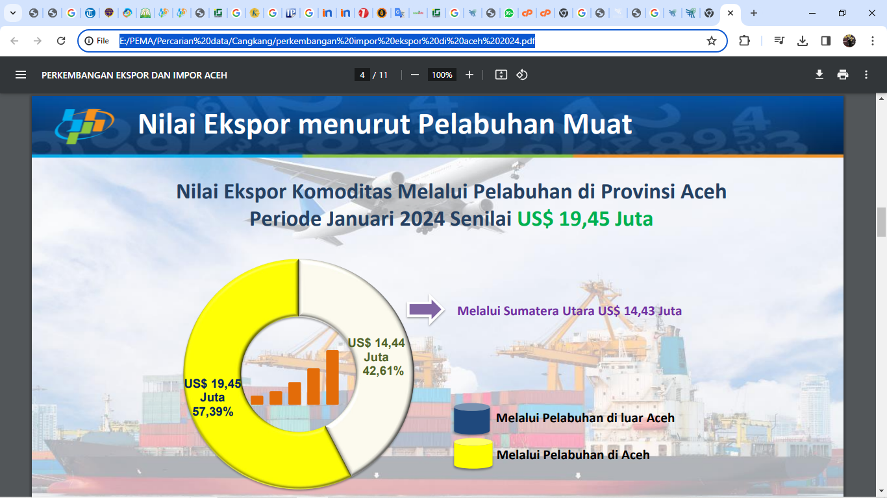

1. Ekspor Januari 2024 menurut Negara dan Komoditas Utama

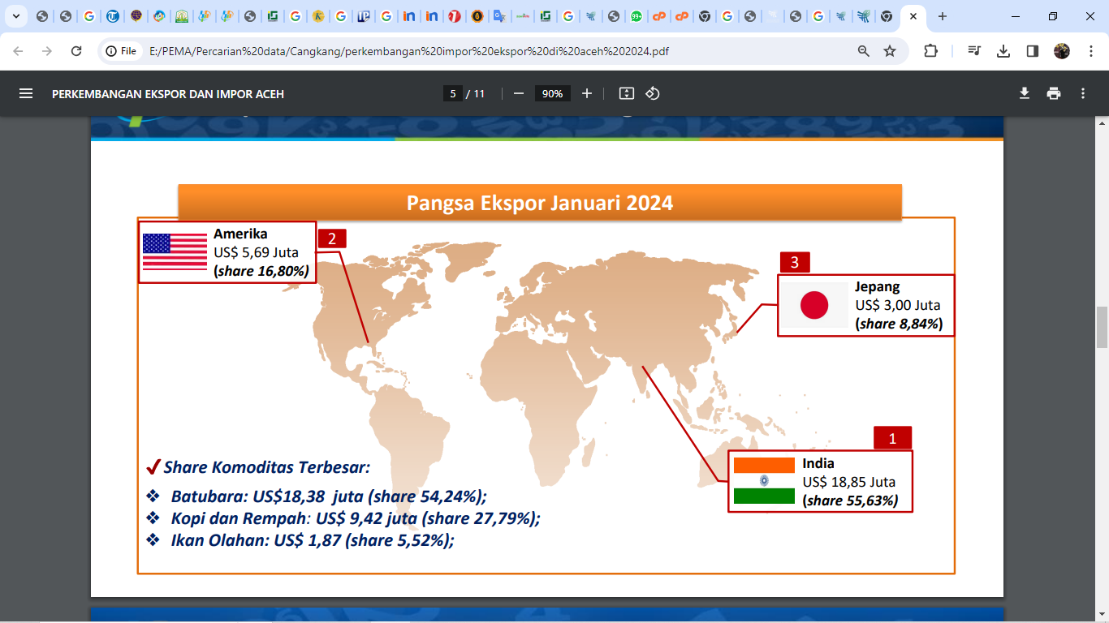

**Tabel Penentuan Harga Jual Cangkang Sawit**

|  |  |  |  |  |  |
| --- | --- | --- | --- | --- | --- |
| **No** | **Nama Perusahaan** | **Specification:** | **Price and Minimum Quantity** | **Date** | **Lokasi** |
| 1 | Afrizon Energy & Trade PTE. Ltd | PKS dari Nigeria dan Indonesia | Harga FOB dalam USD: Sesuai permintaan Jumlah Pesanan Minimum : 2000 Metrik Ton | 14-20 Agustus | Singapura |
| Kapasitas Produksi: 10.000 Mt/ blnKemasan : Massal, 50Kg, |
| Contoh: Tersedia. Contoh Biaya Ditanggung Pembeli |
| 2 | A Trading | nama produk: inti sawit | **Harga FOB dalam USD: $120.00/ Metrik Ton** | 25-21 Mei | Perancis |
| Warna : coklat muda |
| Tekstur: kuatUkuran: 3 mm hingga 10 mm Kelembapan: Maks 10% Benda asing: 0,1% |
| 3 | JSK Trading Services | Spesifikasi Cangkang Sawit: | **Harga FOB dalam USD: 122** Minimum Order Qty : 7000 Metric Ton | 07-24 Februari | Malaysia |
| Kadar Air: 20 - 22% Bersertifikat Green Gold Label (GGL) | Kapasitas Produksi: 20.000 Mt Per BulanKemasan : Sampel Massal |
|  | : Tersedia. Contoh Biaya Ditanggung Pembeli |
| 4 | Gombella Integrated Services Ltd. | Kapasitas Produksi: 1000 Mt/bulan | **Harga FOB dalam USD:** Nego | 14-18 September | Nigeria |
| 5 | Sjs Phoenix (M) Sdn Bhd | Nilai Kalor - 4922 kkal/kg | Jangka Waktu Pembayaran - | 15-18 Oktober | Malaysia |
| Nilai Kalor - 4218 kkal/kg |  |
| Total Sulpur - 0,12% | Jumlah Min DP & LC - 20000MT |
| Kadar Air - 14,3%Abu - 2,8% |  |
| 6 | Axtrium Sdn Bhd | Kadar Air : 17% - 23% |  | Okt-05-20 | Malaysia |
| Nilai Kalori Maks Kotoran : >4500 kkal/kg<5% Kadar Abu : 2% - 4% Maks |
| Serat : 2% - 5% Maks |
| 7 | Hypergold Limited | Cangkang inti sawit yang disaring |  | 14-22 Mei | Nigeria |
| 9 | [Star Glorious Sejahtera Pte. Ltd.](https://www.go4worldbusiness.com/member/view/1242280/star-glorious-sejahtera-pte-ltd-.html) | KODE SAMPEL UNIT PARAMETER |  | 28-15 September | Singapura |
| - Kadar air dalam sampel analisis (dasar yang dikeringkan dengan udara) % berat 6,9 |
| - Kadar Abu (dasar yang dikeringkan dengan udara) % berat 1,5 |
| (dasar yang diterima) % berat 1,4 |
| - Kotoran (basis udara kering) % berat 0,21 |
| (basis penerimaan) % berat 0,20 |
| - Belerang (basis udara kering) % berat 0,12 |
| (basis penerimaan) % berat 0,11 |
| - Nilai Kalori Kotor (basis udara kering) Kkal! kg 4863 (sesuai penerimaan) % berat 4534 |
| 10 | [Rasif Trading Company](https://www.go4worldbusiness.com/member/view/853670/rasif-trading-company.html) | Cangkang Inti Sawit dengan kualitas kalori dan kelembaban yang sangat baik. |  | 16-18 April | Pakistan |
| 11 | [Sky Systems Co., Ltd. (trading)](https://www.go4worldbusiness.com/member/view/1267693/sky-systems-co-ltd-.html) | Kadar Air : >15% Kalori | **FOB : USD 65-67** per MT ke dalam Mother Vessel (MV). Pelabuhan | Agustus-02-18 | Thailand |
| Silang : 4,000-4,200 KCAL/KG. | Muat : Kalimantan atau Laut Terbuka Teluk |
| Serat : 3,0% Kotoran : 2,0% | Sangkulirang Pembayaran : By L/C 100% at Sight. |
|  | MOQ: 5.000 MT per Bulan. Kemampuan |
|  | Pasokan : 50.000 MT per Bulan. |
| 12 | [Dongguan Libao Plastic Electronic Co., Ltd](https://www.go4worldbusiness.com/member/view/831650/dongguan-libao-plastic-electronic-co-ltd.html) | 1. Energi panas/nilai kalor: > 4.000 kkal/kg |  | 12-17 Oktober | Cina |
| 2. Kelembapan inheren: < 20 %3. Kadar abu: <15%4. Ukuran: 4-20mm5. Bahan asing (secara visual): < 2%Kemasan cangkang sawitTidak ada kemasan khusus, cangkang sawit dikirimkan dalam truk atau tongkang. |
| 13 | Fescokyushu Corp. | relatif memiliki nilai kalor yang tinggi yaitu 4.300 Kkal/Kg, ditambah dengan pasokan yang melimpah, kemudahan penggunaan dan biaya per tonase. |  | 10-17 Juni | Jepang |
| Secara tahunan diperkirakan terdapat 3,2 juta MT Cangkang Sawit yang diproduksi dari Pabrik Kelapa Sawit di Indonesia |
| 14 | [Palms International Trading Co., Ltd.](https://www.go4worldbusiness.com/member/view/1273762/palms-international-trading-co-ltd-.html) | Hasil satuan parameter |  | 22-14 Agustus | Thailand |
| Total kelembaban ( arb ) 15 – 20% (maks 22% karena hujan) |
| Kadar abu ( adb ) <3 – 5% |
| Total pengotor ( arb ) < 3% |
| Total sulfur ( adb ) < 1% |
| Nilai kalori kotor ( arb ) 4300 kkal/kg |
| Nilai kalori bersih ( adb ) 4000-4200 kkal/kg |
| 15 | [Branche Associate](https://www.go4worldbusiness.com/member/view/1258039/branche-associate.html) | Cangkang inti sawit yang tebal, segar dan bersih siap digunakan. |  | 04/06/2014 | Amerika Serikat |
| 16 | [Baron Trading](https://www.go4worldbusiness.com/member/view/1080760/baron-trading.html) | Kelembapan: maks 17% Pengotor: maks 2% Serat: maks 5% Cangkang Keras: minimum 90% 1. Kemasan Massal |  | 11-12 Mei | Malaysia |
| 17 | [Vejay Trading](https://www.go4worldbusiness.com/member/view/1031932/vejay-trading.html) | Cangkang inti sawit (PKS). |  | 10-11 Oktober | Malaysia |
| 18 | Moju Industries Limited | Nilai Kalor Kotor (ADB): 4,200 Kkal/Kg Min Nilai Kalori Bersih (ARB): 4,100 Kkal/Kg Kadar Air Min (ARB): 15% Maks Abu (ADB): 3% Maks Benda Asing: 5% Kemasan: 50KG Kuantitas: 5.000 200.000 per bulan Pengiriman: 35 hari Pembayaran: konfirmasi dan pembayaran yang tidak dapat dibatalkan dengan letter of credit atau uang muka melalui TT dan sisanya setelah dokumen. SAMPEL Kami siap mengirimi Anda 1-5kg sampel produk kami secara gratis, tetapi biaya pengiriman ditanggung oleh Anda. Sampel akan dikirim sam |  | 26-19 November | Nigeria |
| 19 | Jemilex Farms Company Limited | Saya mengkhususkan diri dalam memasok produk cangkang inti sawit berkualitas tinggi. |  | 26-20 Desember | Ghana |
| 20 | Commodi Trading | FOB ( Indonesia ): $60 USD / MT |  | 07-17 Juli | Jerman |
| kapasitas Maks 30,000 MT / Bulan4000-4300 Kalori / Kg |
| 21 | [Transamerica Oil & Gas Resources](https://www.go4worldbusiness.com/member/view/1421764/transamerica-oil-gas-resources.html) | Kadar air total%aR1317astm d 3302 – 02 |  | 04-16 Agustus | Amerika Serikat |
| Abu%aR24astm d 3174 – 02Belerang%aR0.020.04astm d 4239 – 02Nilai kalor bersihkkal /kga.R.3 , 9003, 700astm d 5865 – 02 |
| Alkali ( na+k )%aR0.050.40 a.AS |
| Analisis akhirNitrogen%dAF0.250.70astm d 3176 – 02 |
|  |
| Lemak%aR3en/ astm |
| Klorin%aDB0.050.07astm d 2361 – 02Kemampuan hancur secara biologis%97en/ astm |
| Pengotor(*)tidak ada1%gravimetri |
| 22 | Palm Kernel Shell Pks | Spesifikasi Cangkang Sawit : | Kemampuan pasokan: lebih dari 15.000 MT per bulan | 26-15 Agustus | Malaysia |
| (1.1) | Nilai Kalor Bruto - 4.300 kkal/KgTotal Kadar Air - < = 25%Kandungan Abu - < 6%Kotoran Lainnya - < 2% |
| New Spring Enterprise |  |
| 23 | Fh Green Resources Sdn Bhd | Nilai Kalori Bersih 3600 KCAL/KG |  | 20-21 September | Malaysia |
| Kadar air total 20%Abu - Maks. 5%Dimensi - 5 - 30mmBahan Asing (ARB) Maks. 1,0% |
| 24 | [Simply Food](https://www.go4worldbusiness.com/member/view/1889590/simply-food.html) | Kadar Air : 17% - 23% |  | 02/02/2022 | Malaysia |
| Nilai Kalori Maks Kotoran : >4500 kkal/kg<5% Kadar Abu : 2% - 4% Maks |
| Serat : 2% - 5% Maks |
| 25 | [Infinite Light Glowing Business Venture](https://www.go4worldbusiness.com/member/view/3308710/infinite-light-glowing-business-venture.html) | Cangkang Inti Sawit |  | 14-21 Mei | Nigeria |
| 26 | [Green Touch Trading Sdn Bhd](https://www.go4worldbusiness.com/member/view/1461735/green-touch-trading-sdn-bhd.html) | baik dengan distribusi seragam, penanganan mudah, mudah dihancurkan, dan aktivitas biologis terbatas karena kadar air rendah. |  | 16-17 Desember | Malaysia |
| 27 | VSRB Traders Sdn Bhd | Cangkang Inti Sawit |  | 21-17 Oktober | Malaysia |
| 28 | [Woong Bee Inc.](https://www.go4worldbusiness.com/member/view/1396125/woong-bee-inc-.html) | Jumlah : di bawah 20% |  | 26-16 April | Busan , Korea Selatan (Republik Korea) |
| Kuantitas: 50.000MT |
| 29 | MK Traders | Kami dengan senang hati menawarkan Cangkang Sawit (PKS ) dengan harga yang sangat kompetitif. |  | 18-22 Juli | India |
| 30 | Mete | BERAT ROSS: 29,460KG Detail Kemasan 32,5kg | Target Harga: Bisa Nego | 24-22 Agustus | Turki |
| TOTAL 906 TAS HIDUP PENYIMPANAN: 2 tahun |
| 31 | Herbal World | MOQ: 100 juta ton Siap, Stok: 500 mt dengan harga USD 140/ MT, FOB Chittagong Port, Bangladesh. Ketentuan Pembayaran : L/C pada pandangan. |  | 15-22 Maret | Bangladesh |
| 32 | Diabaro Agentes Gourmet | Cangkang inti sawit untuk biomassa. |  | April-04-17 | Spanyol |
| 33 | Brooklyn Palmer |  |  | 03-Jan-23 | Britania Raya |
| 34 | Prime Commodities N Trade Pty Ltd. | Cangkang Inti Sawit. |  | Des-01-14 | Vietnam |
| 35 | Global Kang Supply | Kelembapan total (sesuai dasar penerimaan): 23,01% kelembapan bawaan maks (dasar kering udara): kira-kira 12,8%. |  | 03-14 Juli | Malaysia |
| Abu (basis udara kering):maks 2,01%Total sulfur (basis udara kering): kira-kira 0,40 Nilai kalori kotor (basis udara kering):3500 - 4000 kkal/kg atau lebih |
| 36 | Molsando | Kelembaban 14% hingga 17%, pengotor maks. 3%, serat maks. 6%, cangkang keras minimal 90%. |  | 19-08 Agustus | Santo Domingo De Los Tsa , Ekuador |
|  |
| Minimal 5000 ton |
| Dikemas: dalam jumlah besar atau kantong sesuai permintaan pembeli. |
| 37 | Global Enterprise | Nilai kalori kotor: 4200-4600,5000-7800KCAL/KG |  | 07-22 November | Malaysia |
| Belerang , maksimum 0,04% |
| Kepadatan : 1,1g /cm3Kelembaban : 11 - 15%Kandungan abu: 1,5 -3% kelembaban maks, maksimum 17%Kemasan:25-50kg/Tas dan 500-1000kg/Tas Jumbo |
| 38 | Sri Vidya Traders | Arang Cangkang Sawit |  | 31-19 Desember | India |
| 39 | Malindo Resources Sdn Bhd |  |  | 24-15 April | Malaysia |
| 40 | Hi E International Sdn Bhd | Kadar Air : < 7.5 % |  | 15-16 Februari | Malaysia |
| Kadar Abu : < 6 % Bahan Mudah Menguap : < 10 % Karbon Tetap : > 70 % Nilai Kalor : 500-8000 Kkal/kg |
| 41 | Gombella Integrated Services Ltd. | Kelembapan : 12%maks | **Harga FOB dalam USD: Nego** Jumlah Pesanan Minimum : 30 Meter | 17-18 Oktober | Nigeria |
| Energi : 1500 kKal /kg | Kapasitas Produksi: 5000 Mt/ bulanKemasan : Kantong Pp (20Kg/25Kg/30Kg) |
| PRO-FAT : 21%minProtein : 14% minLemak : 6% - 8% |  |
| Serat : 18% maks |  |
| Aflatoksin : <50ppb |  |
| Detail Kemasan : 15kg, 20kg, 25 kg & 50 kg pp tas dan sesuai permintaan pembeli |  |
| 42 | TLS Tanimola Logistics Nig. Ltd | FA 2.5% Maks |  | 21-20 Januari | Nigeria |
| Kelembapan dan kotoran 0.3 maxIV 6-19 |
| Warna (5 ¼” Lovibond ) R 3.4-4.5 |
| 43 | Nithi Trading Sdn Bhd | Protein: 16-18% | **Harga FOB dalam USD: 190** Jumlah Pesanan Minimum : 22 Metrik Ton | 20-22 Juli | Malaysia |
| Kelembapan: lebih sedikit. dari 10 Dapat dikemas dalam tas atau dalam jumlah besar | Kemasan: Massal Atau Tas, Dengan Atau Tanpa Palet |
| 44 | Kovacic Helga | Penampilan: | **Harga FOB dalam USD: 600** Minimum Order Qty : 14 Metric Ton | 05-23 April | Ferlacher , Wina, Austria |
| Bubuk Kuning CoklatProtein:60%menitFungsi:Meningkatkan ProteinBau:Bau Tidak BiasaKemampuan PasokanKemampuan Pasokan100000 Metrik Ton/Metrik Ton per BulanPengemasan & pengirimanRincian PengemasanSesuai pembeliWaktu tunggu:Jumlah (metrik ton) 1 - 100 >100Waktu tunggu (hari) 14 Untuk dinegosiasikan | Kapasitas Produksi: 1000Kemasan: Karton |
| 45 | PKW Trade Ltd | Kami terutama terlibat dalam Palm Kernel Cake Meal | **Harga FOB dalam USD: 130** Minimum Order Qty : 200 Ton (UK) | 26-23 Agustus | Britania Raya |
| Kapasitas Produksi: 2500Kemasan: TasModel Produk Dan Asal |
| 46 | Soupin Jean Stephane | Protein - 17,45% | Harga FOB dalam USD: 200 | 31-20 Desember | Saint-Paul, Prancis |
| Lemak - 8,52%Kelembaban - 1,86%Kerang & Kotoran - 4,10% |
| Serat - 15,33% |
| Pasir/silika - 0,08%Gabungan Protein & Lemak -25,97% |
| 47 | Kovacic Helga | Komoditas: Cangkang Sawit | Harga FOB dalam USD : 450 | 31-Mar-23 | Austria |
| Nilai kalori kotor: 4200-4600,5000-7800KCAL/KG | Minimum Order Qty : 14 Metric Ton |
| Belerang , maksimum 0,04% | Kapasitas Produksi : 1000 |
| Kepadatan : 1.1g /cm3Kelembaban : 11 - 15%Kandungan abu: 1.5 -3% kelembaban maksimal, maksimum 17%Waktu Pengiriman : Tergantung pada pelabuhan pengirimanPacking:25-50kg/Tas dan 500-1000kg/Tas Jumbo | Kemasan : Karton |

**Kesimpulan**

Berdasarkan data riset yang dilakukan mayoritas supplier yang akan menjadi target pasar cangkang sawit ini adalah Malaysia, Singapore, Nigeria, United States dan United Kingdom. Target pasar cangkang sawit ini adalah supplier karena cangkang sawit yang dijual itu adalah cangkang murni tanpa diolah. Sehingga dapat dikatakan First Hand dalam industri cangkang kelapa sawit. Setiap negara memiliki syarat mutlak tersendiri untuk menerima ekspor cangkang sawit seperti adanya sertifikat GGL. Green Gold Label (GGL) adalah program sertifikasi internasional untuk biomassa berkelanjutan. Didirikan pada tahun 2002, GGL adalah salah satu skema sertifikasi biomassa paling awal, setelah membangun rekam jejak unik dalam sertifikasi dan pelacakan & penelusuran rantai pasokan lengkap mulai dari produksi, pemrosesan, pengangkutan hingga penggunaan akhir produk biomassa, termasuk serpihan kayu, pelet, dan biofuel (termasuk cangkang sawit), dengan fokus pada keberlanjutan dan perlindungan lingkungan.

Permintaan export cangkang sawit pada setiap negara tergantung pada spesifikasi atau kandung dari cangkangnya seperti tingkat kelembapan, sulfur, abu, dan kandungan kalorinya. Sehingga untuk mengetahui kandungan cangkang yang akan di eksport kita perlu melakukan uji laboratorium yang nantinya hasil kandungan tersebut dapat menentukan nilai jual.